

Práctica integradora grupo 1 8/07/2022

# Objetivo

Vamos a poner en práctica los conocimientos que hemos adquirido hasta el momento. Se crearán grupos, divididos en sus respectivas salas y realizarán la siguiente ejercitación.

Actividad

Deberán leer cada una de las noticias asignadas y responder en un documento de Google Presentaciones para todas las mesas, las siguientes consignas:

https://www.welivesecurity.com/la-es/2020/08/17/phishing-netflix-intenta-hacer-creer-cuenta-suspendida/

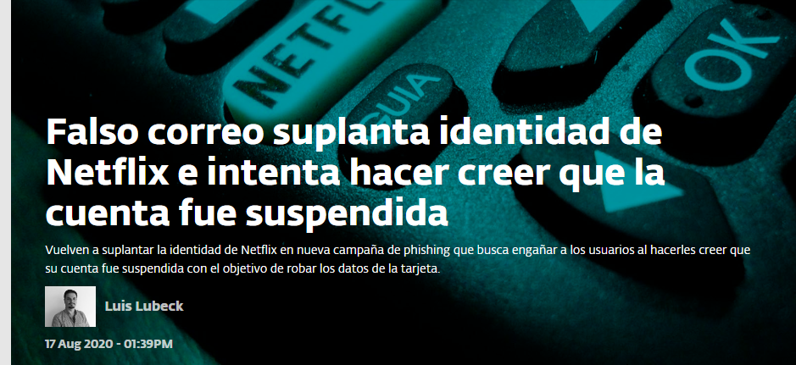

* ¿Qué tipo de amenaza es?

amenaza phishing

El **phishing** engaña a las víctimas para que suministren las credenciales de todo tipo de cuentas confidenciales, como las de correo electrónico e intranets empresariales, por mencionar solo algunas. Hasta al usuario más precavido puede costarle detectar un ataque de **phishing**.

* ¿Cómo comienza y cómo se propaga esta amenaza?

El **phishing** es un método para engañarle y hacer **que** comparta contraseñas, números de tarjeta de crédito, y otra información confidencial haciéndose pasar por una institución de confianza en un mensaje de correo electrónico o llamada telefónica.

* ¿Hay más de una amenaza aplicada?

Spam malicioso Spam es el equivalente electrónico del "correo basura"

* ¿Qué solución o medida recomendarían?
* aprende a identificar claramente los correos electrónicos sospechosos de ser '**phishing**' ...
* verifica la fuente de información de tus correos entrantes. ...
* nunca entres en la web de tu banco pulsando en links incluidos en correos electrónicos. ...
* refuerza la seguridad de tu ordenador.

Una vez resueltas, volveremos a la sala principal en la cual el grupo debe compartir sus respuestas a los demás compañeros y compañeras, exponiendo la problemática y el análisis que realizaron.